信阳师范大学高等教育自学考试毕业论文
撰写要求及格式规范
高等教育自学考试毕业论文的撰写，是本科专业课程设计中考核的重要环节，是对学生综合运用所学专业理论知识、专业技能以及独立分析和解决实际问题能力的全面检验。为使学生顺利完成毕业论文确保论文质量，现对论文撰写作以下要求。
一、指导思想
遵循实事求是、学以致用的原则，认真总结、消化学习期间的学习成果，综合运用所学知识分析问题、解决问题。
二、选题
选题是指确立论文题目，确定研究的目标和主攻方向。选题一定要和本专业相关。在选题时应该注意以下四点：
1、理论联系实际，注重现实意义。首先要注意选题的实用价值，应是与社会生活密切相关、为人们所关心的问题，特别是社会经济发展过程中亟待解决的问题。其次要注意选题的理论价值，注重实用性。
2、难易适中，大小适度。
3、知己知彼，量力而行。充分把握个人的知识储备和分析问题的能力，了解本专业本领域中已有的科研成果，了解还存在什么问题，焦点是什么，哪些方面的研究尚待开拓等等。
4、勤于思索，刻意求新。文章的新意可以从以下几个方面着眼：第一，从观点、题目到材料直至论证方法全是新的。这类论文写好了，价值较高，社会影响也大，但写作难度大。第二，以新的材料论证旧的课题，从而提出新观点、新看法。第三，以新的角度或新的研究方法重做已有的课题，从而得出新观点。第四，对已有的观点、材料、研究方法提出质疑，启发人们重新思考问题。
三、拟定提纲
根据论文题目，通过图书馆、情报机构、互联网等各种渠道，广泛搜集资料，还可以进行实地调查、开会、访谈等方法来获取资料。有了充分的材料，还要进行整理和分析比较，去粗取精，去伪存真。对资料进行推敲、筛选，留下最能反映问题本质、最具有说服力的材料，提炼和形成自己的观点，也就是论点，明确拟定论文提纲。形成论点时应注意：(1)论点要鲜明，不能含糊其词，同时论点又要辩证，不能走极端；(2)论点要科学正确，不与常理和事实相背离；(3)论点要准确，不要夸大其词，防止偏颇。
拟定论文提纲，提纲可以采用标题式、提要式和图表式三种，用简洁的标题把论文各部分的内容要点概括出来，这些标题可直接作为论文中各部分的小标题。
四、撰写正文
论文的正文包括三大部分：绪论、本论和结论。
绪论是论文的开头部分。简要交代确定选题的过程和有关背景材料，使读者更好地了解全文的旨要。
本论是论文的主体，要求以充分有力的材料阐述观点，条理要清晰，逻辑要严密，要求内容扎实、丰厚。
结论是全文的总结，是整篇论文中分析、论证问题的综合性概括，是论文的精华所在。
五、论文修改与定稿
检查并修改初稿时应注意以下几点：
1、论点与论题的一贯性；
2、观点与材料的统一性；
3、论文的结构层次与逻辑思维的密切性；
4、论文语言表达的准确性；
5、标点符号使用的正确性；
6、采用的数据、年代、人物名及地名的准确性。
六、提交论文的基本要求
1、毕业论文必须由学生本人独立完成，不得弄虚作假，抄袭他人成果。
2、毕业论文应中心突出、内容充实、论据充分、论证有力、数据可靠、结构紧凑、层次分明、图表清晰、格式规范、文字流畅、结论解释合理。
3、毕业论文篇幅不少于5000字。
4、毕业论文的格式须符合要求。

附件1：信阳师范大学高等教育自学考试毕业论文封面设计要求
附件2：信阳师范大学高等教育自学考试毕业论文目录要求
附件3：信阳师范大学高等教育自学考试毕业论文正文及参考文献要求
附件4：信阳师范大学高等教育自学考试毕业论文成绩评审表

附件1：信阳师范大学高等教育自学考试毕业论文封面设计要求（论文中删除本行）
高等教育自学考试
毕业论文

姓名 | ： | 张三
准考证号 | ： | 071******018
专业 | ： | 环境设计
论文题目 | ： | 经济性酒*********策研究
联系方式 | ： | 151*****755
提交日期 | ： | 2025年3月8日

附件2：信阳师范大学高等教育自学考试毕业论文目录要求（论文中删除本行）
目(空四格)录（黑体三号字，居中）

（空2行）
摘 要 1
关键词 3
一、政府信息公开制度概述 3
（一）政府信息公开的内涵 5
（二）政府信息公开的立法及其发展 8
二、政府信息公开的原则与界 9
(一)政府信息公开的原则 11
(二)政府信息公开的界限 13
三、政府信息公开的途径与法律救济 14
(一)政府信息公开的途径 14
（二）政府信息公开的法律救济 15
参考文献 16
（另注：宋体，小四号字，行距为1.5倍，只列到二级标题，页脚不加页码，该目录也可通过word自动生成。论文中删除本另注部分。）
附件3：信阳师范大学高等教育自学考试毕业论文正文及参考文献要求（论文中删除本行）
标题（宋体，三号字，加粗，居中）
姓名：XX 准考证号： 专业： XXX(宋体五号字，居中)
摘 要(黑体，小四号字)：具体内容(楷体，小四号字)
关键词(黑体，小四号字)：具体词语(楷体，小四号字
(空一行)
前言（或绪言、绪论、引言等）(宋体，小四号字)
一、政府信息公开制度概述（一级标题宋体，四号字，加粗）
(一)政府信息公开的内涵（二级标题宋体，小四号字，加粗）
1．政府信息公开（三级标题宋体，小四号字）
正文内容（中文字体：宋体，小四号字；西文字体：Times New Roman，小四号字；行距为固定值23磅，段前段后为0）
图表说明（宋体，小五号字），格式如：
表1 分值及题型设置（位置：无缩进、居中、在表上方）
年份 | 2012 | 2013 | 2014 | 2015 | 2016
分值 | 17 | 17 | 17 | 17 | 17
题型 | 填空+解答 | 填空+解答 | 单选+解答 | 单选+解答 | 单选+解答
或
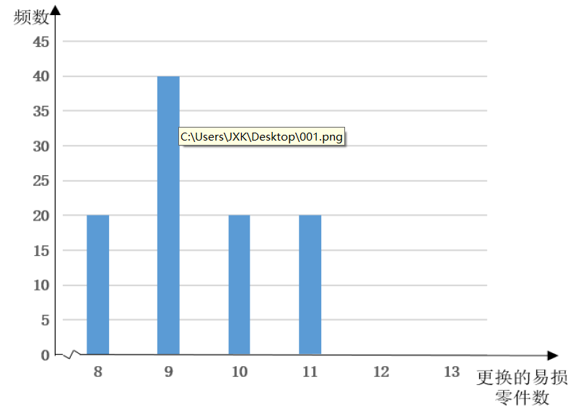
图1 柱状分部图（位置：无缩进、居中、在图下方）
（另注：正文页面设置为上2.5cm，下2.5cm，左3cm，右3cm（此时装订线为0）；字间距：为“标准”；段前、段后不空行；第1页从正文起始，页码在页面底端居中（数字样式为1、2、3，字体为Times New Roman五号字）。每一参考文献标号在正文中应有标注。论文中删除本另注部分。）
参考文献（宋体四号字加粗，参考文献部分另起一页）：
1.引用期刊文献的格式为（内容用宋体，五号字，英文符号用半角，标点用全角）：
作者姓名(3名以内全部列出，各姓名间加逗号,4名以上则列前3名，后加"等"或"et al").文题［J］刊名，年，卷（期）.
2.引用专著的格式为：
作（编）者姓名.书名［M］.版次．出版地：出版者（社），年份：起页-止页.
3.引用析出文献的格式为：
析出文献主要责任者.析出文献题名[C]//原文献主要责任者(任选).原文献题名.出版地:出版者，出版年:析出文献起止页码.
4.引用专利文献的格式为：
专利所有者.专利名:专利国别，专利号[P].公告日期或公开日期[引用日期].获取和访问路径.
5.引用学位论文的格式为:
作者.论文题名[D].论文保存地:论文保存者，答辩年.
6.引用国内、国际标准的格式为：
标准编号，标准名称［S］．出版地：出版者（社），年份：起页-止页.
7.电子文献的格式为:
主要责任者.电子文献题名［电子文献及载体类型标识］.(发表或更新日期])[引用日期(任选].电子文献的出处或可获得地址［电子文献类型标识/载体类型标识］.

（参考文献样例）
参考文献：
[1] 惠晓实，王凯航，陆 舟，等．一种基于Ｗｅｂ技术的网络数据库系统设计[J]．计算机应用研究，2000，17(1)
[2] 廖清胜．科学文化传播与先进文化建设[J]．探索，2004，(1)
[3] 詹东风．中国漆树酶分离制备及反映功能研究[D]．武汉：武汉大学博士学位论文，1998 [5] Wayne C．The toxins of cyan bacteria[J]．Scientific American，1994，270(1)
[4] Buchberger B，Collins G E．Computer Algebra Symbolic and Algebraic Computation[M]．New York：Springer Versa，1998：58-76.

附件4：信阳师范大学高等教育自学考试毕业论文成绩评审表（论文中删除本行）
毕业设计评阅教师评语
评 语
指导教师签字 |  |  | 职 称 |  | 年 月 日

毕业设计答辩评语
评 语
答 辩 成 绩
答辩教师签字 |  |  | 时 间 | 年 月 日

